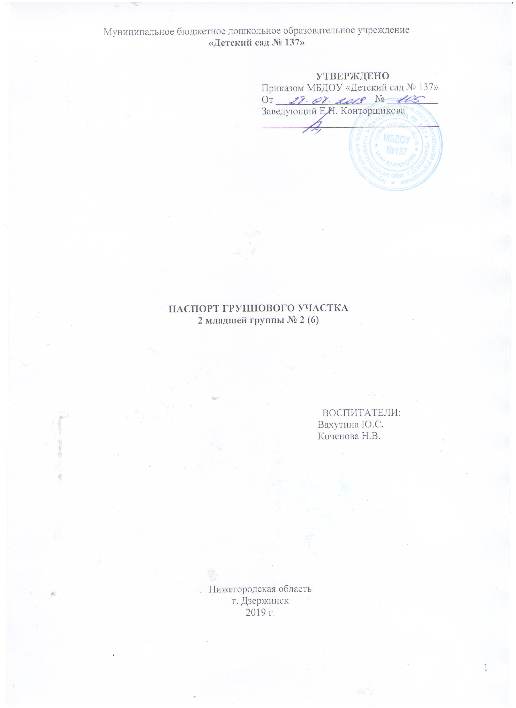Муниципальное бюджетное дошкольное образовательное учреждение

**«Детский сад № 137»**

|  |  |  |
| --- | --- | --- |
|  |  | **УТВЕРЖДЕНО**  Приказом МБДОУ «Детский сад № 137»  От \_\_\_\_\_\_\_\_\_\_\_\_\_\_\_\_\_\_\_ № \_\_\_\_\_\_\_\_\_\_  Заведующий Е.Н. Конторщикова  \_\_\_\_\_\_\_\_\_\_\_\_\_\_\_\_\_\_\_\_\_\_\_\_\_\_\_\_\_\_\_\_\_\_\_ |

**ПАСПОРТ ГРУППОВОГО УЧАСТКА**

**2 младшей группы № 2 (6)**

|  |  |  |
| --- | --- | --- |
|  |  | ВОСПИТАТЕЛИ:  Вахутина Ю.С.  Коченова Н.В. |

Нижегородская область

г. Дзержинск

2019 г.

***Возрастная группа:*** 2 младшая

***Формат услуг:*** реализация Основной Образовательной Программы МБДОУ «Детский сад № 137».

***Воспитатели:***

**Вахутина Юлия Сергеевна**

Год рождения: 19 июля 1984г

Образование ГБПОУ «Дзержинский педагогический колледж»

Специальность по диплому: Дошкольное образование

Квалификация по диплому: Воспитатель детей дошкольного возраста

Занимаемая должность: Воспитатель

Квалификационная категория: 1

Педагогический стаж:

Стаж по специальности:

Стаж работы в МДОУ «Детский сад № 137»: с 2016г

**Коченова Нина Владимировна**

Год рождения: *17.09.1955г.*

Образование (когда, какое учебное заведение закончил): *Горьковское областное культурно-просветительское училище, 1977г.; Дзержинский педагогический колледж ,1996 г.;*

Специальность по диплому: *«Дошкольное образование»*

Квалификация по диплому: *воспитатель дошкольных учреждений со специализацией;*

Занимаемая должность: *воспитатель*

Квалификационная категория: *первая от 29.11.2017 г.*

Педагогический стаж: *с 01.1978 г.*

Стаж по специальности: *с 12.1980 г.*

Стаж работы в МДОУ «Детский сад № 137»: *с2003 г.*

**СОДЕРЖАТЕЛЬНЫЙ РАЗДЕЛ**

**Содержание работы с детьми на прогулке**

Прогулка является очень важным режимным моментом жизнедеятельности детей в ДОУ.

    Цель прогулки – укрепление здоровья, профилактика утомления, физическое и ум­ственное     развитие детей, восстановление сниженных в процессе деятельности функ­циональных ресурсов     организма.

Задачи прогулки:

* *Физическое развитие детей* – прогулка является наиболее доступным средством закаливания детского организма, способствует повышению его выносливости и устойчивости к неблагоприятным воздействиям внешней среды, особенно к про­студным заболеваниям.
* *Оптимизация двигательной активности* – на прогулке дети много двигаются, а движения усиливают обмен веществ, кровообращение, улучшают аппетит. Дети учатся преодолевать препятствия, становятся более подвижными, ловкими, сме­лыми и выносливыми. У них вырабатываются двигательные умения и навыки, укрепляется мышечная система, повышается жизненный тонус.
* *Умственное развитие детей* – дети получают много новых впечатлений и знаний об окружающем: о труде взрослых, о транспорте, о правилах уличного движения и т.д. из наблюдений они узнают об особенностях сезонных изменений в природе, подмечают связи между различными явлениями, устанавливают элементарную за­висимость. Наблюдения вызывают интерес, вопросы, на которые они стремятся найти ответ. Все это развивает наблюдательность, расширяет представления об окружающем, будит мысль и воображение детей.
* *Решение задач нравственного воспитания* – знакомство с родным селом, его досто­примечательностями, трудом взрослых, значением труда для жизни детей. Ознакомление с окружающим способствует воспитанию у детей любви к родному селу. Малыши трудятся в цветнике – у них воспитывается трудолюбие, любовь и бережное отношение к природе. Они учатся замечать её красоту. Обилие в природе красок, форм, звуков, их сочетание, повторяемость и изменчивость – все это вызы­вает у детей радостные переживания.

Таким образом, правильно организованные и продуманные прогулки помогают осу­ществлять задачи *всестороннего развития детей.* Для пребывания детей на свежем воз­духе отводится примерно до четырех часов в день. Режим дня детского сада предусмат­ривает проведение дневной прогулки до обеда после проведения образовательной дея­тельности и вечерней – после полдника. Для достижения оздоровительного эффекта в летний период в режиме дня предусматривается максимальное пребывание детей на свежем воздухе с перерывами для приема пищи и сна.

*Планирование прогулки.* При планировании прогулки основная задача воспитателя со­стоит в обеспечении активной, содержательной, разнообразной и интересной для детей деятельности: игры, труда, наблюдений. При планировании содержания прогулки воспи­татель предусматривает равномерное чередование спокойной и двигательной деятельно­сти детей, правильное распределение физической нагрузки в течение всей прогулки. Последовательность и продолжительность разных видов деятельности изменяется с учетом конкретных условий: времени года, погоды, возраста детей и характера их предшеству­ющей деятельности. Содержание вечерних прогулок планируется с учетом всей предшествующей деятельности детей.

*Содержание деятельности детей на прогулке.* Содержание деятельности детей на про­гулке зависит от времени года, погоды, тематики недели, предшествующей образова­тельной деятельности, интересов и возраста.

*Структура прогулки.*

* Наблюдение.
* Двигательная активность: подвижные игры, спортивные игры, спортивные упражне­ния.
* Труд детей на участке.
* Индивидуальная работа с детьми.
* Самостоятельная игровая деятельность.

*Наблюдение.*  Большое место отводится наблюдениям за природными явлениями и обще­ственной жизнью. Наблюдение можно проводить с целой группой детей, с подгруппами, а также с отдельными малышами. Воспитатель привлекает к наблюдениям детей, чтобы развить внимание, интерес к природе и общественным явлениям. Окружающая жизнь и природа дают возможность для организации интересных и разнообразных наблюдений. Например, можно обратить внимание на облака, их форму, цвет, сравнить их с извест­ными детям образами. Следует организовать и наблюдение за трудом взрослых, которые работают вблизи детского сада, например, за строителями.

*Двигательная активность.* Ведущее место на прогулке отводится играм, преимуще­ственно подвижным. В них развиваются основные движения, снимается умственное напряжение, воспитываются моральные качества.

   На прогулке включаем подвижные игры:

* 2-3 игры большой подвижности;
* 2-3 игры малой и средней подвижности;
* Игры на выбор детей.

   Подвижная игра может быть проведена в начале прогулки, если образовательная деятельность была связана с долгим сидением детей. Если же они идут гулять после музыкального или физкультурного занятия, то игру можно провести в середине прогулки или за полчаса до её окончания.

*Выбор игры* – зависит от времени года, погоды, температуры воздуха.

* *В холодные дни* целесообразно начинать прогулку с игр большой подвижности, свя­занных с бегом, метанием, прыжками. Данные игры помогают детям лучше пе­реносить холодную погоду;
* *В сырую, дождливую погоду* (осенью, весной) следует организовывать малоподвиж­ные игры, которые не требуют большого пространства;
* *В теплые весенние, летние дни и ранней осенью* следует проводить игры с прыж­ками, бегом, метанием, упражнения на равновесие;
* *В жаркую погоду* проводятся игры с водой;
* Использование бессюжетных народных игр с предметами: кольцеброс, кегли; эле­менты спортивных игр: городки, бадминтон, волейбол, футбол, хоккей и т.д.;
* Полезные игры, при помощи которых расширяются знания и представления детей об окружающем. Это дидактические игры (кубики, лото) и ролевые игры (игры в семью, космонавтов, больницу и т.д.). Воспитатель помогает развить сюжет игры, подобрать или создать необходимый для игры материал;
* Подвижные игры можно дополнять или заменять спортивными упражнениями, спор­тивными играми, играми с элементами соревнований. Проводить спортивные развлечения.

*Трудовая деятельность детей.* Содержание и формы ее организации зависят от погоды и

   времени года.

* Так, осенью дети собирают семена цветов, урожай на огороде; зимой могут сгре­бать снег, делать из него разные сооружения.
* Воспитатель может привлекать детей к сбору игрушек, оказанию посильной по­мощи по наведению порядка на участке;

   Необходимо стремиться сделать детский труд радостным, помогающим малышам овладеть полезными навыками и умениями. Трудовые задания должны быть посильны детям и, вместе с тем, требовать от них определенных усилий. Воспитатель следит, чтобы они выполняли свою работу хорошо, доводили начатое дело до конца.

*Индивидуальная работа с детьми.* Воспитатель в соответствии с планированием (на основании результатов диагностики детей) проводит индивидуальную работу по позна­вательно-речевому, социально-личностному, физическому или художественно-эстетиче­скому развитию детей. Например, для одних организует игры с мячом, метание в цель, для других – упражнения на равновесие, для третьих спрыгивание с пеньков, перешаги­вание через предметы. Так же осуществляется работа и по развитию речи ребенка: разу­чивание потешки или небольшого стихотворения, закрепление трудного для произноше­ния звука и т.п. Можно проводить работу по изодеятельности, театрализацию в теплое время года и т.д.

Каждый из обязательных компонентов прогулки длится от 7 до 15 минут и осуществля­ется на фоне самостоятельной деятельности детей. Воспитатель должен руководить са­мостоятельной деятельностью детей: обеспечить им полную безопасность, научить ис­пользовать пособия в соответствии с их предназначением, осуществлять постоянный контроль деятельности на протяжении всей прогулки. Воспитатель следит за тем, чтобы все дети были заняты, не скучали, чтобы никто не озяб или не перегрелся. Тех детей, кто много бегает, он привлекает к участию в более спокойных играх.

*Эффективность прогулок*в дошкольном учреждении во многом *определяется понима­нием их значимости*, которое состоит в том, чтобы:

-удовлетворить естественную биологическую потребность ребенка в движении;

-обеспечить развитие и тренировку всех систем и функций организма ребенка через специально организованную для данного возраста двигательную активность и физиче­ские нагрузки;

-сформировать навыки в разных видах движений;

-способствовать развитию двигательных качеств и способностей ребенка;

-стимулировать функциональные возможности каждого ребенка и активизировать дет­скую самостоятельность;

-создать оптимальные условия для разностороннего развития детей: активизации мысли­тельной деятельности, поиска адекватных форм поведения, формирования положитель­ных эмоциональных и нравственно-волевых проявлений детей.

**МАТЕРИАЛЬНО-ТЕХНИЧЕСКИЙ РАЗДЕЛ**

Общая площадь группового участка – 137,65 м2

**План группового участка**

C:\Documents and Settings\Admin\Мои документы\Загрузки\hello_html_m3b20e69.pngC:\Documents and Settings\Admin\Мои документы\Загрузки\hello_html_m3b20e69.png

**Веранда с теневым**

**навесом – 38,65 м2**

****







****



 

**I:\кустарник 3.png**

**I:\кустарник 3.png**

**I:\кустарник 3.pngC:\Documents and Settings\Admin\Мои документы\Загрузки\hello_html_m3b20e69.pngC:\Documents and Settings\Admin\Мои документы\Загрузки\hello_html_m3b20e69.pngC:\Documents and Settings\Admin\Мои документы\Загрузки\hello_html_m3b20e69.png**

**C:\Documents and Settings\Admin\Мои документы\Загрузки\hello_html_m3b20e69.pngI:\кустарник 3.pngC:\Documents and Settings\Admin\Мои документы\Загрузки\hello_html_m3b20e69.png**

**I:\кустарник 3.png**

**I:\кустарник 3.png**

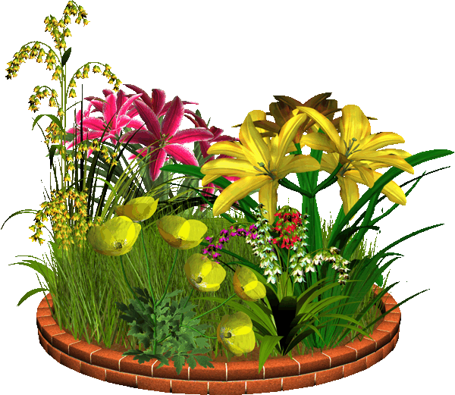**I:\кустарник 3.pngI:\кустарник 3.pngI:\кустарник 3.png**

**Игровой участок**

**с асфальтовым покрытием – 99 м2**



**C:\Documents and Settings\Admin\Мои документы\Загрузки\hello_html_m3b20e69.pngI:\кустарник 3.pngC:\Documents and Settings\Admin\Мои документы\Загрузки\630401_1439035716.jpgC:\Documents and Settings\Admin\Мои документы\Загрузки\630401_1439035716.jpg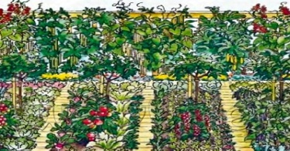**

**I:\кустарник 3.png**

**I:\кустарник 3.pngI:\кустарник 3.png**

**C:\Documents and Settings\Admin\Мои документы\Загрузки\630401_1439035716.jpgC:\Documents and Settings\Admin\Мои документы\Загрузки\hello_html_m3b20e69.png******

C:\Documents and Settings\Admin\Мои документы\Загрузки\hello_html_m3b20e69.pngI:\кустарник 3.png**C:\Documents and Settings\Admin\Мои документы\Загрузки\hello_html_m3b20e69.png**

**C:\Documents and Settings\Admin\Мои документы\Загрузки\hello_html_m3b20e69.png**

**I:\кустарник 3.pngC:\Documents and Settings\Admin\Мои документы\Загрузки\hello_html_m3b20e69.pngI:\кустарник 3.pngI:\кустарник 3.pngI:\кустарник 3.png******

**Песоч-ница с грибоч-ком**

**C:\Documents and Settings\Admin\Мои документы\Загрузки\hello_html_m3b20e69.pngC:\Documents and Settings\Admin\Мои документы\Загрузки\hello_html_m3b20e69.png**

|  |  |  |  |
| --- | --- | --- | --- |
| **Условные обозначения** | | | |
| **C:\Documents and Settings\Admin\Мои документы\Загрузки\hello_html_m3b20e69.pngC:\Documents and Settings\Admin\Мои документы\Загрузки\hello_html_m3b20e69.png** | **дерево** |  | **спортивное оборудование** |
| **I:\кустарник 3.pngI:\кустарник 3.png** | **кустарник** |  | **игровые малые формы** |
|  | **цветник** |  | **забор** |
| **C:\Documents and Settings\Admin\Мои документы\Загрузки\630401_1439035716.jpg -** | **огород** |  |  |

**Организация развивающей предметно-пространственной среды**

**группового участка**

|  |  |  |
| --- | --- | --- |
|  | Наименование | Количество |
| **Спортивное оборудование** | | |
| 1 | Спортивная малая форма «Дуги для подлезания» | 1 |
| 2 | Спортивная малая форма «Жираф» | 1 |
| 3 | Спортивная малая форма «Лошадь» | 1 |
| **Игровое оборудование** | | |
| 4 | «Дидактический домик со столом для дидактических игр» (игровая форма) | 1 |
| 5 | Теневой навес веранда | 1 |
| 6 | Песочница «Грибочек» |  |
|  | **Выносной материал летний период** |  |
| 7 | Формочки для песка разной формы | 42 |
| 8 | Лопатки маленькие | 26 |
| 9 | Ведерко разных размеров | 24 |
| 10 | Лейка маленькая | 21 |
| 11 | Кубики настольные | 6 |
| 12 | Набор цветных карандашей | 20 |
| 13 | Разукрашка | 20 |
| 14 | Маски-шапочки для проведения подвижных игр | 25 |
| 15 | Мыльные пузыри | 12 |
| 16 | Машины | 10 |
| 17 | Вертушки | 3 |
| 18 | Книги для чтения | 18 |
| 19 | Настольно-печатные игры | 15 |
| 20 | Альбомы с картинками по теме | 4 |
| 21 | Трудовое оборудование (веники, грабли, лейки) | 9 |
| 22 | Куклы и пупсики разных размеров, | 11 |
| 23 | Набор «Посудка» | 4 |
| 24 | Реквизиты для творчества (цветная бумага, карандаши, фломастеры, краски, пластилин); | 5 |
| 25 | Игрушечные музыкальные инструменты, погремушки | 12 |
| 26 | Набор мелков для рисования на асфальте | 11 |
| 27 | Коляски и кроватки для кукол (пастельные принадлежности к ним) | 6 |
| 28 | Игры на развитие мелкой моторики (бусы, мозаика и т.д.) | 5 |
| 29 | Мячи разных размеров | 23 |
|  | **Выносной материал зимний период** |  |
| 30 | Маски, шапочки с изображением птиц, животных к данной подвижной игре | 23 |
| 31 | Кольцеброс с кольцами | 3 |
| 32 | Мишени | 4 |
| 33 | Шнур для зрительного ориентира | 2 |
| 34 | Машины | 9 |
| 35 | Султанчики | 10 |
| 36 | Ветрячки - вертушки | 3 |
| 37 | Лопаты большие | 23 |
| 38 | Емкости для замерзания льда | 5 |
| 39 | Куклы в зимней одежде | 12 |
| 40 | Бубен | 3 |
| 41 | Флажки | 16 |
| 42 | Мячи разных размеров | 12 |
| 43 | Ведерки, емкости для снега | 8 |
| 44 | Палочки для рисования на снегу | 18 |
| 45 | Краски | 10 |
| 46 | Руль | 6 |
| 47 | Машины крупные | 12 |